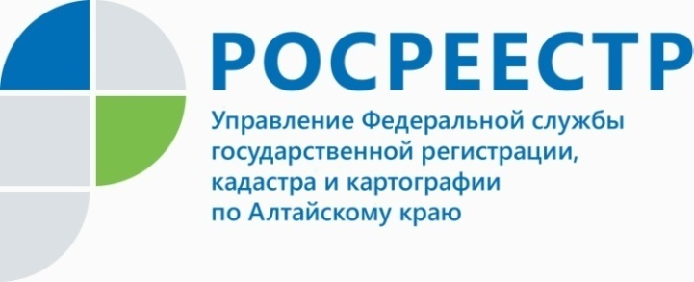
ПРЕСС-РЕЛИЗ

Механизмы защиты прав предпринимателей при осуществлении государственного земельного надзора
В целях снижения административного давления на бизнес постановлением Правительства Российской Федерации от 07 августа 2017 года № 943 обеспечено применение Росреестром и его территориальными органами риск-ориентированного подхода при осуществлении государственного земельного надзора.
Начиная с 2018 года плановые проверки соблюдения земельного законодательства проводятся только в отношении земельных участков, отнесенных к категории среднего и умеренного риска.
Критерии отнесения земельных участков, правообладателями которых являются юридические лица и индивидуальные предприниматели, к категории риска установлены Постановлением Правительства Российской Федерации от 02.01.2015 № 1.
К категории среднего риска относятся земельные участки, предназначенные для захоронения и размещения твердых бытовых отходов и примыкающие к ним земельные участки, земельные участки, предназначенные для гаражного и жилищного строительства, земельные участки, расположенные в границах или примыкающие к границе береговой полосы водных объектов общего пользования.
К категории умеренного риска относятся земельные участки, граничащие с землями лесного фонда, землями особо охраняемых территорий, землями запаса, землями сельскохозяйственного назначения.
Все остальные земельные участки относятся к категории низкого риска.
На сегодняшний день главными государственными инспекторами по использованию и охране земель Алтайского края вынесено 283 решения об отнесении земельных участков к категории риска.
Предмет плановой проверки ограничивается перечнем вопросов, включенных в проверочный лист.
Основанием для проведения внеплановой проверки соблюдения земельного законодательства в отношении юридического лица и индивидуального предпринимателя являются 4 индикатора риска, утвержденных приказом Минэкономразвития России от 09.01.2018 № 7.
В целях профилактики нарушений обязательных требований Управлением в 2019 году юридическим лицам и индивидуальным предпринимателям выдано 41 предостережение о недопустимости нарушений обязательных требований.
Наиболее часто встречающиеся нарушения, допускаемые юридическими лицами и индивидуальными предпринимателями это самовольное занятие земельного участка и нецелевое использование земельного участка.
Правообладатели земельных участков могут самостоятельно оценить наличие нарушений земельного законодательства на используемом земельном участке.
Право на использование земельного участка возникает по основаниям установленным в ст. 8 Гражданского кодекса РФ.
Права, закрепляющие принадлежность объекта гражданских прав определенному лицу, ограничения таких прав и обременения имущества (права на имущество) подлежат государственной регистрации.
В ЕГРН вносятся данные, позволяющие определенно установить объект, на который устанавливается право, данные о правообладателе, содержание права, основание его возникновения.
Права на использование земельного участка, подлежащие государственной регистрации, возникают, изменяются и прекращаются с момента внесения соответствующей записи в ЕГРН, если иное не установлено законом.
Если используется земельный участок под зданием (сооружением) то необходимо проверить соответствует ли вид разрешенного использования земельного участка, установленный в правоустанавливающем документе, его фактическому использованию. Если нет, то его необходимо привести в соответствие.
Сведения о целевом назначении земельного участка содержатся в ЕГРН, информацию возможно получить заказав выписку.
Любой вид разрешенного использования из предусмотренных зонированием территории выбирается правообладателем земельного участка самостоятельно без дополнительных разрешений и процедур согласования.
Но вместе с тем, для использования земельного участка с целевым назначением отличным от установленного в правоудостоверяющем документе необходимо внести изменения в ЕГРН. Только после внесения изменений можно говорить о законности использования земельного участка.
Если у лица есть право на использование земельного участка, то необходимо проверить внесены ли в ЕГРН данные о праве.
Если сведения внесены, то соответствует ли фактическая площадь земельного участка правоустанавливающим документам, не выходят ли фактические границы земельного участка за границы, установленные в правоустанавливающих документах.
Нарушение может быть допущено в результате строительства или проведения работ по благоустройству территории или ее огораживанию. Кроме того земельный участок может быть приобретен с уже имеющимися постройками, которые находятся за границами земельного участка.
За данные нарушения КоАП РФ предусмотрены административные штрафы. Размер штрафов рассчитывается исходя из кадастровой стоимости земельного участка, если кадастровая стоимость не определена, установлен штраф в твердой сумме в зависимости от категории нарушителей допустивших нарушение земельного законодательства. ИП за самовольное занятие земельного участка несут ответственность как юридические лица, за нецелевое использование земельного участка как должностные лица. Минимальный штраф за самовольное занятие земельного участка для юридического лица 100,0 тыс.руб., за нецелевое использование земельного участка – для ИП 20,0 тыс.руб., для ЮЛ 100,0 тыс.руб.
____________________________________________________________________________________________
Об Управлении Росреестра по Алтайскому краю
Управление Федеральной службы государственной регистрации, кадастра и картографии по Алтайскому краю (Управление Росреестра по Алтайскому краю) является территориальным органом Федеральной службы государственной регистрации, кадастра и картографии (Росреестр), осуществляющим функции по государственной регистрации прав на недвижимое имущество и сделок с ним, по оказанию государственных услуг в сфере осуществления государственного кадастрового учета недвижимого имущества, землеустройства, государственного мониторинга земель, государственной кадастровой оценке, геодезии и картографии. Выполняет функции по организации единой системы государственного кадастрового учета и государственной регистрации прав на недвижимое имущество, инфраструктуры пространственных данных РФ. Ведомство осуществляет федеральный государственный надзор в области геодезии и картографии, государственный земельный надзор, государственный надзор за деятельностью саморегулируемых организаций кадастровых инженеров, оценщиков и арбитражных управляющих. Подведомственное учреждение Управления - филиал ФГБУ «ФКП Росреестра» по Алтайскому краю. Руководитель Управления, главный регистратор Алтайского края - Юрий Викторович Калашников.
Контакты для СМИ
Юлия Морозова
пресс-секретарь Управления Росреестра по Алтайскому краю
+7 913-247-86-04
+7 (3852) 29 17 27
22press_rosreestr@mail.ru
www.rosreestr.ru 656002, Барнаул, ул. Советская, д. 16

